

МИНИСТЕРСТВО ОБРАЗОВАНИЯ И НАУКИ РЕСПУБЛИКИ ДАГЕСТАН
МБОУ «ХАЛИМБЕКАУЛЬСКАЯ СОШ
ИМЕНИ ГЕРОЯ РОССИИ АСКЕРОВА А.М.»

Россия, РД, 368215, с. Халимбекаул, ул. Школьная 2, т.: 8-928-803-98-55, E-mail: school_2000@bk.ru

Форма отчета по проведенным Урокам Победы.

Муниципальный округ (район) | Приняли участие |  |  | Приглашённые гости
Муниципальный округ (район) | Количество ОО | Количество педагогов | Количество учащихся | Приглашённые гости
Буйнакский район | МБОУ «Халимбекаульская СОШ им. Героя России Аскерова А.М. | 31 | 667

Пояснительная записка
01/09. 2019 года в МБОУ «Халимбекаулькая СОШ им. Героя России Аскерова А.М.» был проведен единый «Урок Победы» с 1го по 11ый классы, посвященный году памяти и славы в ознаменование 75-летия Победы в Великой Отечественной войне 1941-1945 годов. На уроке классные руководители рассказали детям о том, как начиналась война, сколько односельчан ушло на фронт из с. Халимбекаул (более 300), использовали фотографии фронтовиков, участников Парада Победы, буклеты, альбомы, стенды презентации и т д. К сожалению в Халимбекауле в живых среди участников ВОВ не осталось никого, чтобы пригласить на единый «Урок Победы». Учителя на своем едином уроке сделали акцент: почему мы должны хранить память о событиях 75-летней давности и передавать ее из поколения в поколение, что очень актуально на сегодняшний день, так как в последнее время чем дальше от нас те радостные полные драматизма майские дни 1945 года, тем настойчивее становятся попытки пересмотреть итоги второй мировой войны.
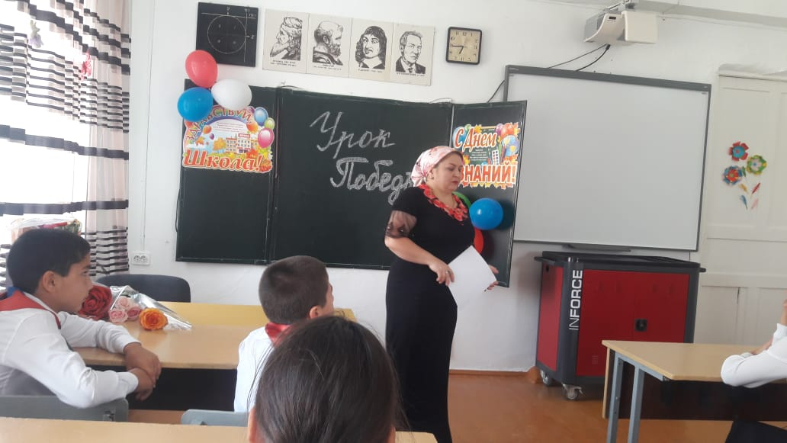
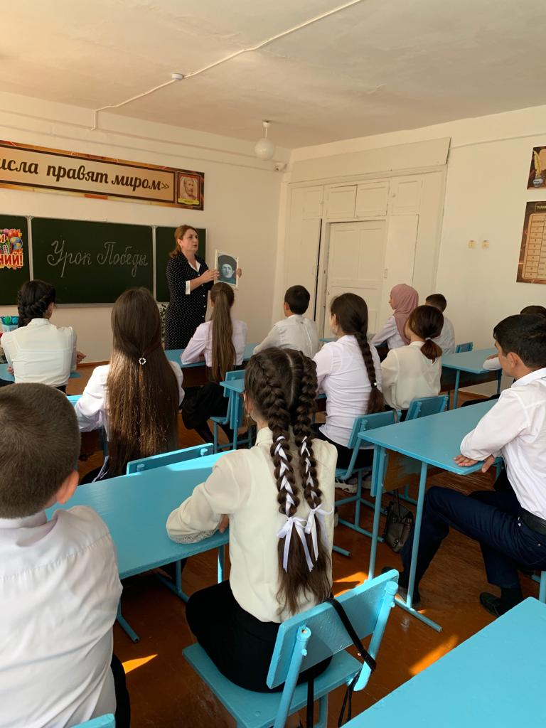
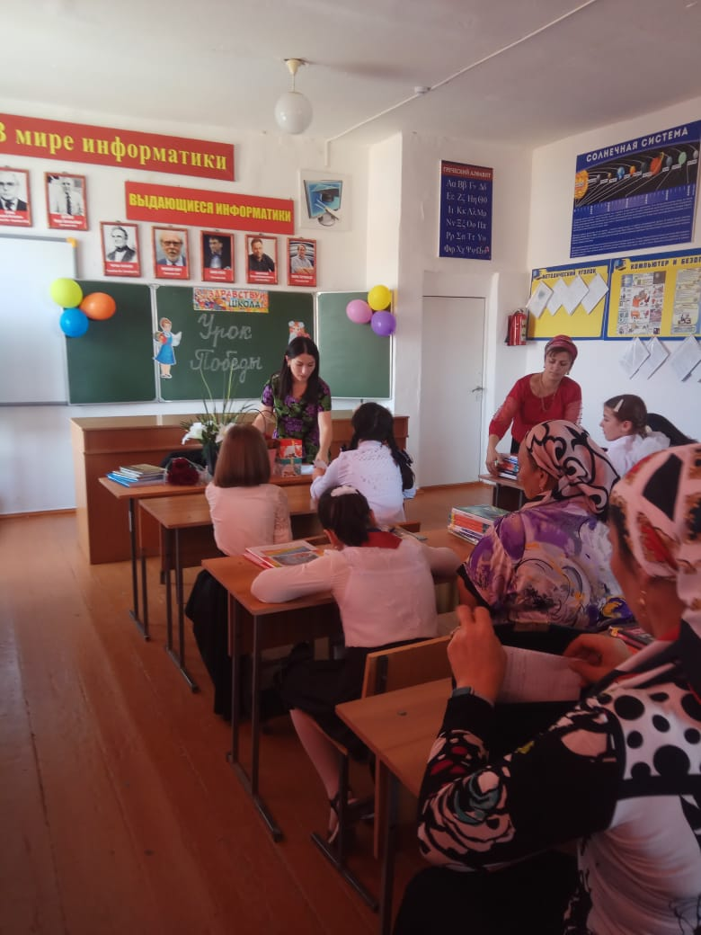

7а кл/р. Залибекова А.С

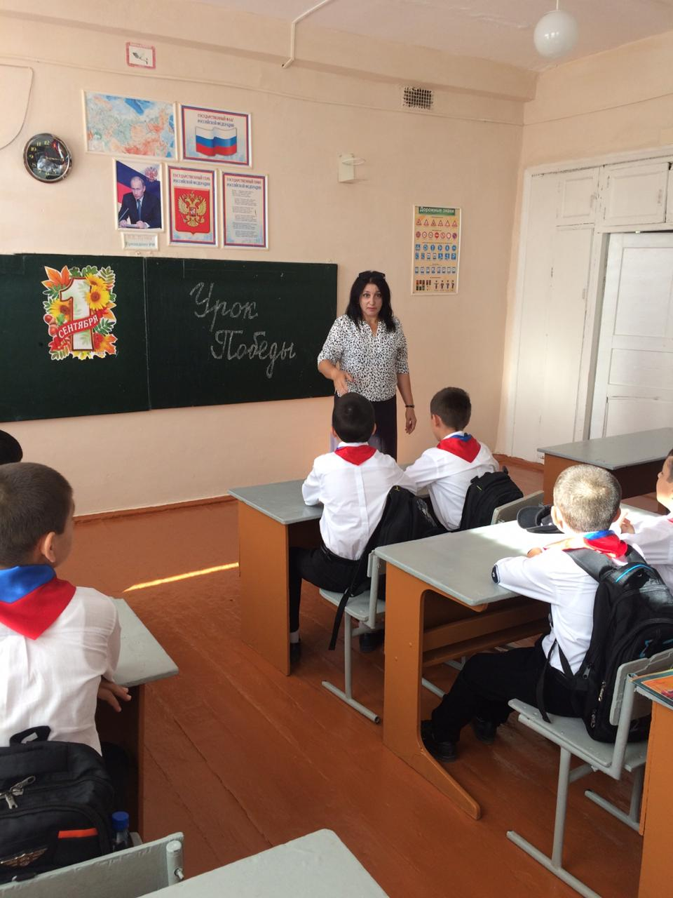
5г кл/р Хамаева Г.А. 8в кл/р Умарова С.Ш.
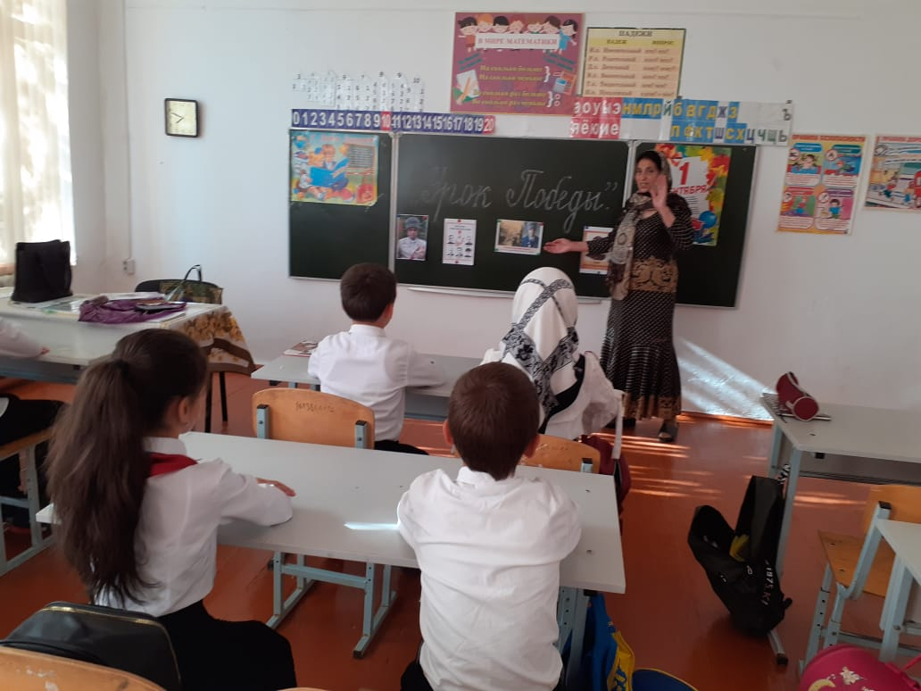
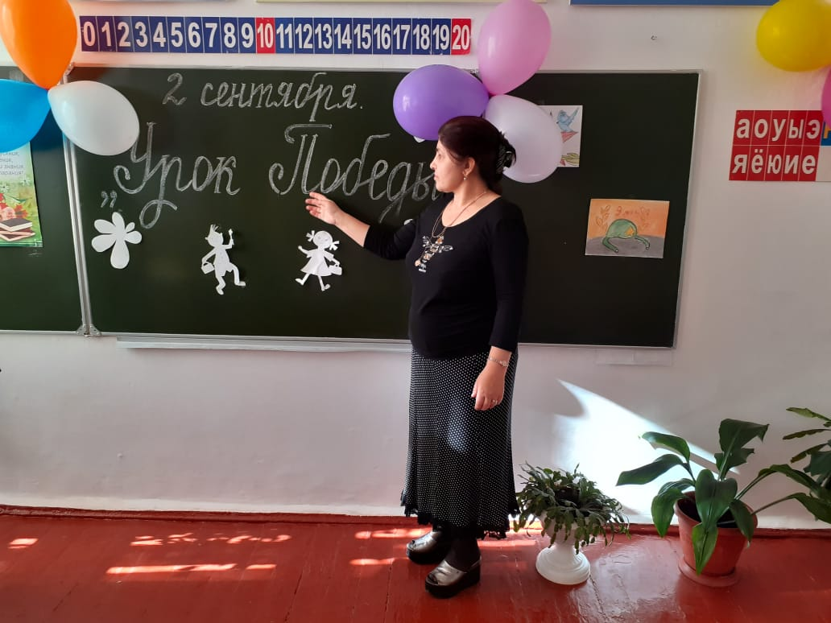

4б кл/р. Джамалутдинова С.И. 4а кл/р. Джабраилова М.А.
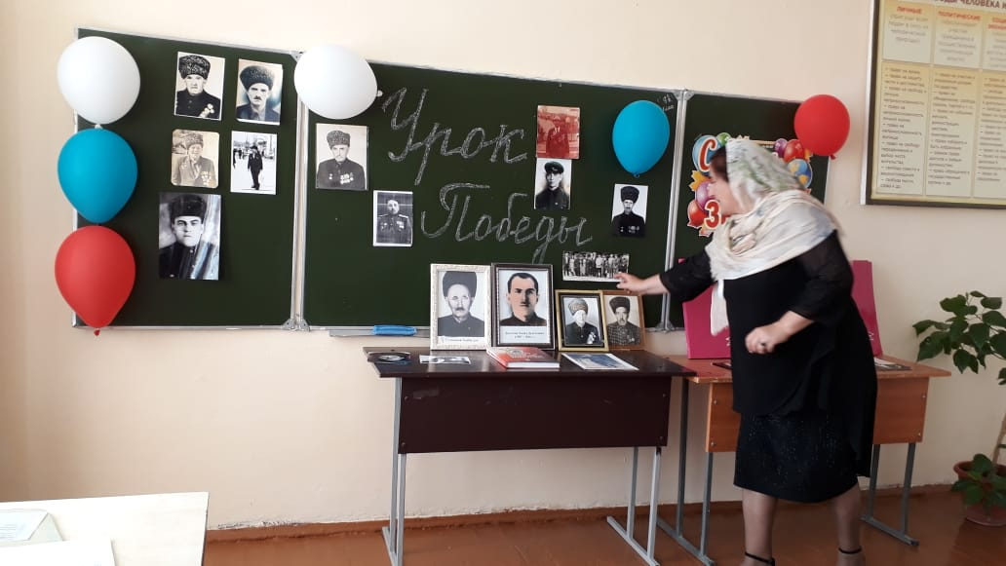
6в кл/р.Джамалутдинова З.Д.

5а кл/р. Акаева З.А.

Зам по ВР. ________________/Килясханова У.Г.

